范德瓦耳斯方程

简介
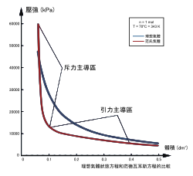
分别用理想气体方程和范德瓦耳斯方程模拟的二氧化碳气体70°C时的p-V等温线
范德瓦耳斯方程是荷兰物理学家约翰内斯·范德瓦耳斯根据以上观点于1873年提出的一种实际气体状态方程，这个方程通常有两种形式： 其具体形式为 其中与理想气体状态方程不同的几个参数为：
- a' 为度量分子间引力的唯象参数
- b' 为单个分子本身包含的体积
- v 为每个分子平均占有的空间大小（即气体的体积除以总分子数量）
- k 为玻尔兹曼常数
而更常用的形式为 其中几个参数为：
- V 为总体积
- a 为度量分子间引力的参数
- b 为1摩尔分子本身包含的体积之和
- 为阿伏伽德罗常数。
a和b都是常数，叫做范德瓦耳斯常数，其中a用于校正压力，b用于修正体积。 在较低的压力情况下，理想气体状态方程是范德瓦耳斯方程的一个良好近似。而随着气体压力的增加，范德瓦耳斯方程和理想气体方程结果的差别会变得十分明显。 范德瓦耳斯方程对气-液临界温度以上流体性质的描写优于理想气体方程。对温度稍低于临界温度的液体和低压气体也有较合理的描述。 但是，当描述对象处于状态参量空间(P,V,T)中气液相变区（即正在发生气液转变）时，对于固定的温度，气相的压强恒为所在温度下的饱和蒸气压，即不再随体积V（严格地说应该是单位质量气体占用的体积，即比容）变化而变化，所以这种情况下范德瓦耳斯方程不再适用。 理想气体状态方程和范式方程的重大区别在于，理想气体状态方程本身不能预言相变的发生，因为其一级相变点是无解的，而范式方程则存在相变点。

